海南省2024-2025学年高三下学期学业水平诊断（三）数学试题

一、单选题
1．抛物线$$x^{2}=2y$$的准线方程为（ ）
A．$$x=−\frac{1}{2}$$ B．$$y=−\frac{1}{2}$$
C．$$y=−1$$ D．$$x=−1$$
2．复数$$z=\frac{4−\text{i}}{1−\text{i}}−\text{i}$$的虚部为（ ）
A．$$−\frac{1}{2}$$ B．$$\frac{1}{2}$$ C．$$\frac{5}{2}$$ D．1
3．已知集合$$A=\left\{x|2^{x^{2}−2x}<1 \right\}, B=\left\{x|−1<x<1 \right\}$$.，中$$\left(∁_{\text{R}}A\right)∩B=$$（ ）
A．$$\left\{x|0<x<1 \right\}$$ B．$$\left\{x|−1<x<0 \right\}$$
C．$$\left\{x|0≤x<1 \right\}$$ D．$$\left\{x|−1<x≤0 \right\}$$
4．已知$$sin\left(θ+\frac{\text{π}}{6}\right)=−cosθ$$，则$$tanθ=$$（ ）
A．$$−\sqrt{3}$$ B．$$−\frac{\sqrt{3}}{3}$$ C．$$\frac{\sqrt{3}}{3}$$ D．$$\sqrt{3}$$
5．已知等差数列$$\left\{a_{n}\right\}$$的前$$n$$项和为$$S_{n}$$，若$$a_{6}+a_{9}=6−a_{3}$$，则$$S_{11}=$$（ ）
A．12 B．16 C．20 D．22
6．在同一平面内，向量$$\vec{a}, \vec{b}, \vec{c}$$满足$$\left|\vec{a}\right|=2, \left|\vec{c}\right|=1, \vec{a}⋅\vec{c}=0, \vec{a}⋅\vec{b}=2$$，则$$\left|\vec{a}+\vec{b}−\vec{c}\right|$$的最小值为（ ）
A．3 B．2 C．1 D．$$\frac{1}{2}$$
7．若边长为整数的正方形的四个顶点均在椭圆$$C:\frac{x^{2}}{m^{2}}+y^{2}=1$$上，则$$C$$的焦距为（ ）
A．2 B．$$\frac{2\sqrt{6}}{3}$$ C．$$\frac{2\sqrt{3}}{3}$$ D．$$\frac{2\sqrt{2}}{3}$$
8．已知$$\left\{a_{n}\right\}$$是递增的等比数列，若$$a_{3}−2a_{2}+a_{1}=1$$，则当$$a_{11}$$取得最小值时，$$a_{1}=$$（ ）
A．$$\frac{16}{25}$$
B．1
C．4
D．16

二、多选题
9．已知实数$$x, y$$满足$$x<y$$，则下列不等式一定成立的是（ ）
A．$$y^{3}>x^{3}$$ B．$$\log_{3}\left(y−x\right)>0$$ C．$$\frac{1}{x}>\frac{1}{y}>0$$ D．$$\frac{{\text{e}}^{y}−{\text{e}}^{x}}{2}>x−y$$
10．须弥座是一种古建筑的基座形式，又名“金刚座”，通常用于宫殿、寺庙、塔、碑等重要建筑的基座部分，由多层不同形状的构件组成，具有很高的艺术价值.如图所示，某古建筑的须弥座最下层为正六棱台形状，该正六棱台的上底面边长为3，下底面边长为4，侧面积为$$21\sqrt{3}$$，则（ ）
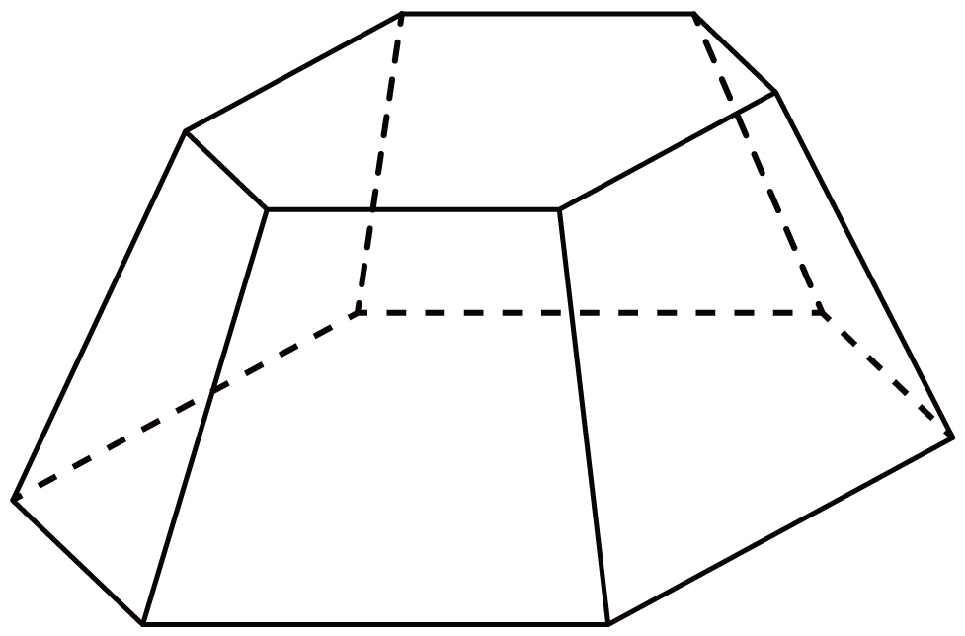
A．该正六棱台的高为$$\sqrt{3}$$
B．该正六棱台的侧面与下底面的夹角为$$\frac{\text{π}}{3}$$
C．该正六棱台的侧棱与下底面所成角的正弦值为$$\frac{3\sqrt{13}}{13}$$
D．该正六棱台的体积为$$\frac{111\sqrt{3}}{4}$$
11．已知函数$$f\left(x\right)$$的定义域为R，且$$f\left(2\right)=6$$，若$$f\left(x\right)=f\left(x−y\right)+f\left(y\right)+xy\left(x−y\right)$$，则下列说法正确的是（ ）
A．$$f\left(1\right)=2$$ B．$$f\left(x\right)$$是奇函数
C．$$f\left(4x\right)=f\left(x\right)+16x^{3}$$ D．若$$n∈{\text{N}}^{\text{*}}$$，则$$f\left(n\right)=\frac{1}{3}n^{3}+\frac{5}{3}n$$

三、填空题
12．若$${\left(x+\frac{a}{x}\right)}^{4}$$（$$a$$为正常数）的展开式中所有项的系数之和为81，则展开式中的常数项为 ．

13．已知函数$$f\left(x\right)=2cos\left(2ωx−\frac{\text{π}}{6}\right)−1\left(ω>0\right)$$在$$\left[0, \frac{\text{π}}{6}\right]$$上的最小值为$$−3$$，则$$ω$$的最小值为 ．

14．某商场举行有奖问答游戏，每名参加者要依次回答若干道题，若连续答对两题则结束游戏，并获得奖品，若连续答错两题也结束游戏，但不能获得奖品，只要没有出现连续答对或连续答错的情况，就继续答题．已知小明答对每道题的概率都为$$\frac{3}{4}$$，则小明获得奖品的概率为 ．

四、解答题
15．记$$△ABC$$的内角$$A, B, C$$所对的边分别为$$a,b,c$$，已知$$bcosC+ccosB=2acosA$$．
(1)求$$A$$；
(2)若$$bc=4$$，求$$△ABC$$外接圆半径的最小值．

16．如图，将等腰直角三角形$$ABC$$沿斜边$$BC$$上的中线$$AD$$翻折，得到四面体$$PABD$$．
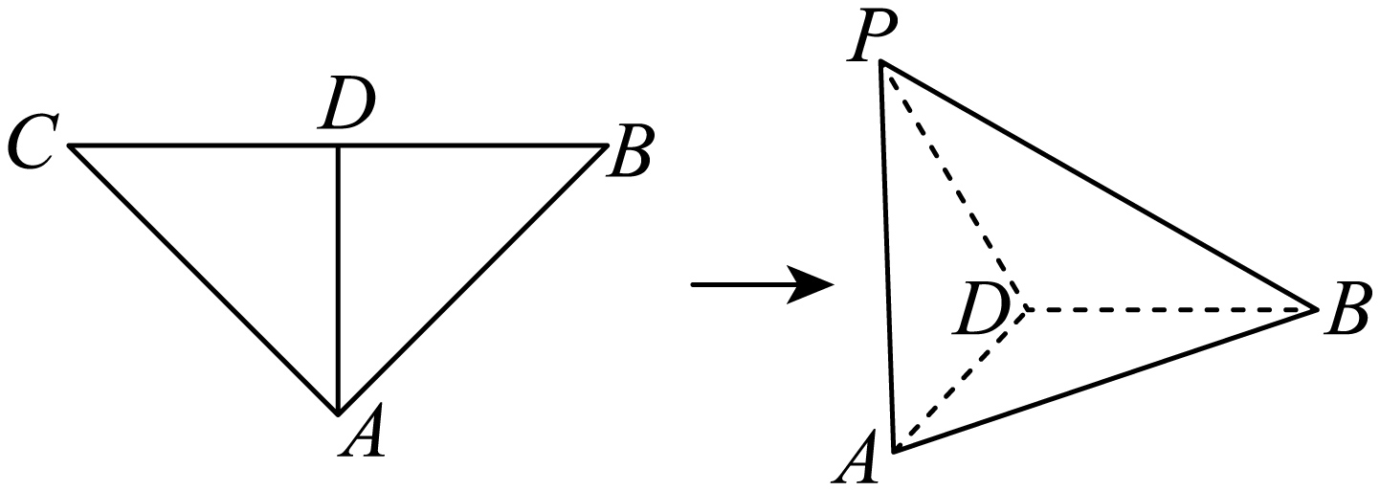
(1)证明：$$AD⊥$$平面$$PBD$$；
(2)若$$AD=2, PB=2\sqrt{3}$$，求平面$$PAD$$与平面$$PAB$$夹角的余弦值．

17．已知双曲线$$C:\frac{x^{2}}{a^{2}}−\frac{y^{2}}{b^{2}}=1\left(a>0, b>0\right)$$的焦距为$$4\sqrt{2}$$，过点$$\left(0, 2\right)$$的直线$$l$$与$$C$$交于$$A, B$$两点，且当$$AB\text{//}x$$轴时，$$\left|AB\right|=4\sqrt{2}$$．
(1)求$$C$$的方程；
(2)若点$$A, B$$都在$$C$$的左支上，且以$$AB$$为直径的圆与$$x$$轴相切，求$$l$$的斜率．

18．已知函数$$f\left(x\right)=x{\text{e}}^{x}−lnx−\left(a−1\right)x^{2}−x−1$$．
(1)若曲线$$y=f\left(x\right)$$在点$$\left(1, f\left(1\right)\right)$$处的切线平行于直线$$\left(2\text{e}−4\right)x−y+2=0$$．求$$a$$；
(2)若$$a=1$$且函数$$y=bf\left(x\right)+\left(1−b\right)x{\text{e}}^{x}$$只有一个极值点.求实数$$b$$的取值范围；
(3)若$$f\left(x\right)≥0$$，求实数$$a$$的取值范围．

19．在一个足够大的不透明袋中进行一个$$n$$轮摸球试验，规则如下：每一轮试验时，袋中均有红、黑、白三种颜色的球，从中随机摸出一个球（摸出的球不再放回），若摸出红球．则试验成功；若摸出白球，则试验失败；若摸出黑球，则进入判定环节：判定时，放回两个黑球取出一个白球，再从中随机摸出一个球，若为白球则试验失败，否则试验成功．若试验成功，则结束试验，若试验失败，则进行下一轮试验，直至成功或$$n$$轮试验进行完．已知第$$i\left(i=1, 2, ⋯, n\right)$$轮试验开始时，袋中有1个红球，$$i$$个黑球，$$\left(i+i^{2}\right)$$个白球．
(1)求第1轮试验成功的概率；
(2)某团队对这个试验进行了一定的研究，请若干志愿者进行了5轮试验，并记录了第$$i$$ $$\left(i=1, 2, 3, 4, 5\right)$$轮试验成功志愿者的比例$$y_{i}$$，记$$x_{i}=\frac{1}{i}$$，发现$$x_{i}$$与$$y_{i}$$线性相关，求$$y$$关于$$x$$的经验回归方程，并预测试验轮数足够大时，试验成功志愿者的比例；
(3)记试验结束时，试验成功的概率为$$P_{n}$$，证明：$$P_{n}<\frac{3}{4}$$．
参考数据：$$\overline{x}=0.46, \overline{y}=0.69, \sum_{i=1}^{5}{{\left(x−\overline{x}\right)}^{2}=0.42}, \sum_{i=1}^{5}{x_{i}y_{i}=1.503}$$．
附：回归方程$$\hat{y}=\hat{b}x+\hat{a}$$中斜率和截距的最小二乘估计公式分别为$$\hat{b}=$$ $$\frac{\sum_{i=1}^{n}{\left(x_{i}−\overline{x}\right)\left(y_{i}−\overline{y}\right)}}{\sum_{i=1}^{n}{{\left(x_{i}−\overline{x}\right)}^{2}}}, \hat{a}=\overline{y}−\hat{b}\overline{x}$$．

《海南省2024-2025学年高三下学期学业水平诊断（三）数学试题》参考答案
题号 | 1 | 2 | 3 | 4 | 5 | 6 | 7 | 8 | 9 | 10
答案 | B | B | D | A | D | A | B | D | AD | BCD
题号 | 11
答案 | ABD

1．B
【难度】0.94
【分析】由抛物线的标准方程可求解.
【详解】由$$x^{2}=2y$$，可知抛物线的焦点在$$y$$的正半轴上，又$$2p=2$$，所以$$\frac{p}{2}=\frac{1}{2}$$，
所以抛物线$$x^{2}=2y$$的准线方程为$$y=−\frac{1}{2}$$.
故选：B.
2．B
【难度】0.85
【分析】由复数的乘除运算及虚部概念即可求解；
【详解】$$z=\frac{4−\text{i}}{1−\text{i}}−\text{i=}\frac{\left(4−\text{i}\right)\left(1+\text{i}\right)}{\left(1−\text{i}\right)\left(1+\text{i}\right)}−\text{i=}\frac{5}{2}\text{+}\frac{1}{2}\text{i}$$，
所以虚部为$$\frac{1}{2}$$，
故选：B
3．D
【难度】0.65
【分析】由指数不等式化简$$A$$，再由交集、补集运算即可求解；
【详解】$$A=\left\{x|2^{x^{2}−2x}<2^{0} \right\}=\left\{x|x^{2}−2x<0 \right\}=\left\{x|0<x<2 \right\}$$，
所以$$∁_{\text{R}}A=\{x|x≤0$$或$$\left.x≥2\right\}$$，
所以$$\left(∁_{\text{R}}A\right)∩B=$$ $$\left\{x|−1<x≤0 \right\}$$，
故选：D
4．A
【难度】0.85
【分析】根据两角和的正弦公式和同角三角函数基本关系求解即可.
【详解】因为$$sin\left(θ+\frac{\text{π}}{6}\right)=−cosθ$$，所以$$sinθcos\frac{\text{π}}{6}+cosθsin\frac{\text{π}}{6}=−cosθ$$，
所以$$\frac{\sqrt{3}}{2}sinθ=−\frac{3}{2}cosθ$$，所以$$tanθ=\frac{sinθ}{cosθ}=−\sqrt{3}$$.
故选：A
5．D
【难度】0.85
【分析】由等差数列及前$$n$$项和的性质即可求解；
【详解】由$$a_{6}+a_{9}=6−a_{3}$$，可得：$$a_{6}+a_{9}+a_{3}=3a_{6}=6$$，
所以$$a_{6}=2$$，
又$$S_{11}=11a_{6}=22$$，
故选：D
6．A
【难度】0.65
【分析】由题意用向量的坐标运算求出$$\vec{a}+\vec{b}−\vec{c}$$的坐标，结合二次函数性质求出$$\left|\vec{a}+\vec{b}−\vec{c}\right|$$的最小值即可.
【详解】由题意，不妨设$$\vec{a}=\left(2,0\right),\vec{c}=\left(0,1\right), \vec{b}=\left(x,y\right)$$，则由$$\vec{a}⋅\vec{b}=2$$得$$x=1$$，
则$$\vec{b}=\left(1,y\right)$$，所以$$\vec{a}+\vec{b}−\vec{c}=\left(3,y−1\right)$$，所以$$\left|\vec{a}+\vec{b}−\vec{c}\right|=\sqrt{3^{3}+{\left(y−1\right)}^{2}}$$，
所以当$$y=1$$时，$$\left|\vec{a}+\vec{b}−\vec{c}\right|$$的最小值为3.
故选：A
7．B
【难度】0.85
【分析】由题意根据对称性得点$$\left(\frac{1}{2},\frac{1}{2}\right)$$在$$C$$上，代入$$C$$的方程得$$m^{2}=\frac{1}{3}$$，利用椭圆焦距的定义求解即可.
【详解】由对称性可知，正方形的四个顶点必在直线$$y=±x$$上，由于椭圆$$C$$在y轴上的两顶点间的距离为2，
所以正方形的边长只能为1，因此点$$\left(\frac{1}{2},\frac{1}{2}\right)$$在$$C$$上，代入$$C$$的方程得$$\frac{\frac{1}{4}}{m^{2}}+\frac{1}{4}=1$$，解得$$m^{2}=\frac{1}{3}$$，
故$$C:\frac{x^{2}}{\frac{1}{3}}+y^{2}=1$$，所以$$C$$的焦距为$$2\sqrt{1−\frac{1}{3}}=\frac{2\sqrt{6}}{3}$$.
故选：B
8．D
【难度】0.65
【分析】由已知得$$a_{1}{\left(q−1\right)}^{2}=1$$，有$$a_{1}>0$$，$$q>1$$，及$$a_{11}=\frac{q^{10}}{{\left(q−1\right)}^{2}}$$，则$$a_{11}$$取得最小值等价于函数$$f\left(q\right)=\frac{q^{5}}{q−1}$$取得最小值，利用导数法得$$q=\frac{5}{4}$$时，$$a_{11}$$取得最小值，即可求解.
【详解】设$$\left\{a_{n}\right\}$$的公比为q，由$$a_{3}−2a_{2}+a_{1}=1$$得，$$a_{1}{\left(q−1\right)}^{2}=1$$，故$$a_{1}>0$$，
又因为$$\left\{a_{n}\right\}$$是递增的数列，所以$$q>1$$，
因为$$a_{11}=a_{1}q^{10}=\frac{q^{10}}{{\left(q−1\right)}^{2}}$$，所以$$a_{11}$$取得最小值等价于函数$$f\left(q\right)=\frac{q^{5}}{q−1}$$取得最小值，
求导得$$f^{′}\left(q\right)=\frac{5q^{4}\left(q−1\right)−q^{5}}{{\left(q−1\right)}^{2}}=\frac{q^{4}\left(4q−5\right)}{{\left(q−1\right)}^{2}}$$，
令$$f^{′}\left(q\right)>0$$得$$q>\frac{5}{4}$$，令$$f^{′}\left(q\right)<0$$得$$1<q<\frac{5}{4}$$，
所以$$f\left(q\right)=\frac{q^{5}}{q−1}$$在$$\left(1,\frac{5}{4}\right)$$上单调递减，在$$\left(\frac{5}{4},+∞\right)$$上单调递增，
故当$$q=\frac{5}{4}$$时，$$a_{11}$$取得最小值，此时$$a_{1}=\frac{1}{{\left(\frac{5}{4}−1\right)}^{2}}=16$$.
故选：D
9．AD
【难度】0.65
【分析】对于AD，可通过幂函数、指数函数的单调性判断；对于BC，可通过特殊值判断；
【详解】对于A，由函数$$f\left(n\right)=n^{3}$$单调递增，可知当$$x<y$$，$$y^{3}>x^{3}$$正确；
对于B，取$$y=2,x=1$$，可得$$\log_{3}\left(y−x\right)=0$$，错误；
对于C，取$$y=1,x=−1$$，显然$$\frac{1}{x}>\frac{1}{y}>0$$不成立，错误；
对于D， $$\frac{{\text{e}}^{y}−{\text{e}}^{x}}{2}>x−y$$等价于$${\text{e}}^{y}+2y>{\text{e}}^{x}+2x$$，由指数函数$$f\left(n\right)={\text{e}}^{n}$$单调递增可知：当$$x<y$$，$${\text{e}}^{y}>{\text{e}}^{x}$$，所以$${\text{e}}^{y}+2y>{\text{e}}^{x}+2x$$成立，正确；
故选：AD
10．BCD
【难度】0.65
【分析】先求出侧面梯形的高进而求解正六棱台的高判断A，利用正棱台的特征及二面角的概念在直角梯形中求解判断B，根据线面角的概念在直角梯形中求解判断C，根据棱台的体积公式求解判断D.
【详解】如图，$$O_{1},O$$分别是上,下底面中心，$$N,M$$分别是棱$$A_{1}B_{1},AB$$中点，
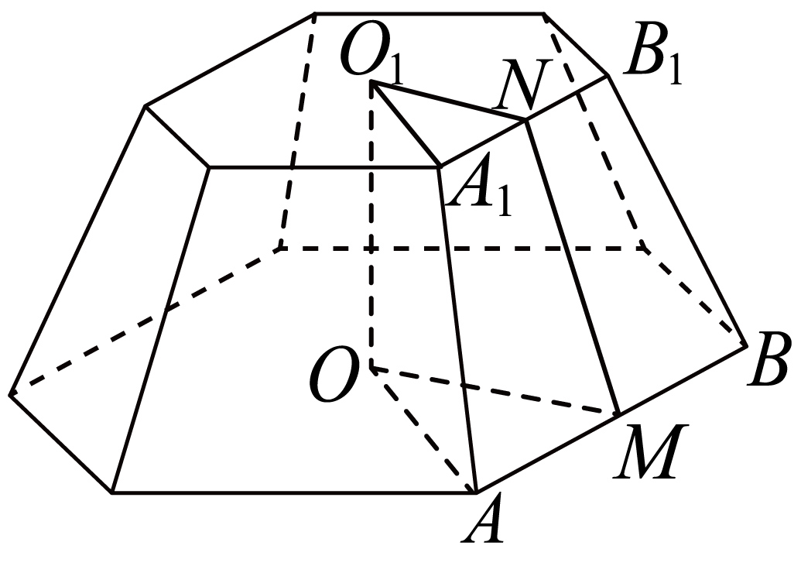
对于A，由已知可得每个侧面等腰梯形的面积为$$\frac{21\sqrt{3}}{6}=\frac{7\sqrt{3}}{2}$$，
所以梯形的高为$$\left|NM\right|=\frac{\frac{7\sqrt{3}}{2}}{\frac{1}{2}\left(3+4\right)}=\sqrt{3}$$，
由此可得该正六棱台的高为$$\left|OO_{1}\right|=\sqrt{3−\frac{3}{4}{\left(4−3\right)}^{2}}=\frac{3}{2}$$，错误；
对于B，由正棱台的性质及二面角的概念可知，侧面与下底面的夹角为$$α=∠NMO$$，
因为在直角梯形$$NMOO_{1}$$中，$$\left|NM\right|=\sqrt{3}$$，$$\left|OO_{1}\right|=\frac{3}{2}$$，所以$$sinα=\frac{\frac{3}{2}}{\sqrt{3}}=\frac{\sqrt{3}}{2}$$，
易知$$α$$为锐角，所以$$α=\frac{\text{π}}{3}$$，正确；
对于C，由正棱台的性质及二面角的概念可知，侧棱与下底面所成角为$$θ=∠A_{1}AO$$，
在直角梯形$$A_{1}AOO_{1}$$中，$$\left|OO_{1}\right|=\frac{3}{2},\left|A_{1}O_{1}\right|=3,\left|AO\right|=4$$，得$$tanθ=\frac{\frac{3}{2}}{4−3}=\frac{3}{2}$$，
所以$$sinθ=\frac{3}{\sqrt{2^{2}+3^{2}}}=\frac{3\sqrt{13}}{13}$$，正确；
对于D，该棱台上底面面积$$S_{1}=6×\frac{\sqrt{3}}{4}×9=\frac{27\sqrt{3}}{2}$$，下底面面积$$S_{2}=6×\frac{\sqrt{3}}{4}×16=24\sqrt{3}$$，
故棱台的体积为$$V=\frac{1}{3}×\left(\frac{27\sqrt{3}}{2}+24\sqrt{3}+\sqrt{\frac{27\sqrt{3}}{2}×24\sqrt{3}}\right)×\frac{3}{2}=\frac{111\sqrt{3}}{4}$$，正确.
故选：BCD
11．ABD
【难度】0.65
【分析】对于A，令$$x=2,y=1$$可判断，对于B，分别令$$x=0$$和$$x=y=0$$可判断，对于C，令$$−x=y$$，可判断，对于D，令$$x=y+1$$，通过累加可判断；
【详解】对于A，令$$x=2,y=1$$可得：$$f\left(2\right)=f\left(2−1\right)+f\left(1\right)+2\left(2−1\right)$$，
所以$$f\left(1\right)=2$$，正确；
对于B，令$$x=0$$，可得：$$f\left(0\right)=f\left(−y\right)+f\left(y\right)$$，
令$$x=y=0$$可得：$$f\left(0\right)=f\left(0\right)+f\left(0\right)$$，即$$f\left(0\right)=0$$，
所以$$0=f\left(−y\right)+f\left(y\right)$$，即$$f\left(x\right)$$是奇函数，正确；
对于C：令$$−x=y$$，可得$$f\left(x\right)=f\left(2x\right)+f\left(−x\right)−2x^{3}$$，
由B可得：$$f\left(2x\right)=2f\left(x\right)+2x^{3}$$，
所以$$f\left(4x\right)=2f\left(2x\right)+16x^{3}=2\left[2f\left(x\right)+2x^{3}\right]+16x^{3}=4f\left(x\right)+20x^{3}$$，C错误；
对于D，令$$x=y+1$$，可得：$$f\left(y+1\right)=f\left(1\right)+f\left(y\right)+\left(y+1\right)y$$，
所以$$f\left(y+1\right)−f\left(y\right)=y^{2}+y+2$$
所以$$f\left(2\right)−f\left(1\right)=1^{2}+3$$，
$$f\left(3\right)−f\left(2\right)=2^{2}+4$$，
$$f\left(4\right)−f\left(3\right)=3^{2}+5$$
$$⋯$$
$$f\left(n\right)−f\left(n−1\right)={\left(n−1\right)}^{2}+n+1$$,
累加可得：$$f\left(n\right)−f\left(1\right)=1^{2}+2^{2}+⋯+{\left(n−1\right)}^{2}+3+4+⋯+\left(n+1\right),n≥2$$
所以$$f\left(n\right)−2=\frac{\left(n−1\right)n\left(2n−1\right)}{6}+\frac{\left(3+n+1\right)\left(n−1\right)}{2},n≥2$$，
化简可得：$$f\left(n\right)=\frac{1}{3}n^{3}+\frac{5}{3}n,n≥2$$，
当$$n=1$$时，代入可得$$f\left(1\right)=\frac{1}{3}+\frac{5}{3}=2$$满足，
所以$$n∈{\text{N}}^{\text{*}}$$，则$$f\left(n\right)=\frac{1}{3}n^{3}+\frac{5}{3}n$$，
故选：ABD
【点睛】关键点点睛：对于D，令$$x=y+1$$，再累加求和；
12．24
【难度】0.65
【分析】通过赋值$$x=1$$，求得$$a$$，进而可求解；
【详解】令$$x=1$$，由题意可得$${\left(a+1\right)}^{4}=81$$且$$a>0$$，解得：$$a=2$$，
由通项公式可知：展开式中的常数项为$${\text{C}}_{4}^{2}2^{2}=24$$.
故答案为：24
13．$$\frac{7}{2}$$
【难度】0.65
【分析】通过换元$$t=2ωx−\frac{\text{π}}{6}∈\left[−\frac{\text{π}}{6}, \frac{ω\text{π}}{3}−\frac{\text{π}}{6}\right]$$，问题转换成$$y=cost$$在$$t∈\left[−\frac{\text{π}}{6}, \frac{ω\text{π}}{3}−\frac{\text{π}}{6}\right]$$可取到$$−1$$，进而可求解；
【详解】由$$x∈\left[0, \frac{\text{π}}{6}\right]$$，可得：$$2ωx−\frac{\text{π}}{6}∈\left[−\frac{\text{π}}{6}, \frac{ω\text{π}}{3}−\frac{\text{π}}{6}\right]$$，
令$$t=2ωx−\frac{\text{π}}{6}∈\left[−\frac{\text{π}}{6}, \frac{ω\text{π}}{3}−\frac{\text{π}}{6}\right]$$
由题意可知：$$y=cost$$在$$t∈\left[−\frac{\text{π}}{6}, \frac{ω\text{π}}{3}−\frac{\text{π}}{6}\right]$$可取到$$−1$$，
结合余弦函数的性质可知需满足：$$\frac{ω\text{π}}{3}−\frac{\text{π}}{6}≥\text{π}$$，
解得$$ω≥\frac{7}{2}$$，
所以$$ω$$的最小值为$$\frac{7}{2}$$，
故答案为：$$\frac{7}{2}$$
14．$$\frac{45}{52}$$
【难度】0.65
【分析】设$$p_{1}$$表示当前已答对最后一题的情况下获得奖品的概率；$$p_{2}$$表示当前已答错最后一题的情况下获得奖品的概率；由题意确定$$p_{1}$$，$$p_{2}$$的等式关系，求解即可；
【详解】设$$p_{1}$$表示当前已答对最后一题的情况下获得奖品的概率；
$$p_{2}$$表示当前已答错最后一题的情况下获得奖品的概率；
由题意可得：$$p_{1}=\frac{3}{4}+\frac{1}{4}p_{2}$$，$$p_{2}=\frac{3}{4}p_{1}$$
解得：$$p_{1}=\frac{12}{13}$$，$$p_{2}=\frac{9}{13}$$，
所以小明获得奖品的概率为$$\frac{3}{4}×\frac{12}{13}+\frac{1}{4}×\frac{9}{13}=\frac{45}{52}$$，
故答案为：$$\frac{45}{52}$$
15．(1)$$A=\frac{\text{π}}{3}$$
(2)$$\frac{2\sqrt{3}}{3}$$
【难度】0.65
【分析】（1）利用正弦定理及两角和的正弦公式化简得$$sinA=2sinAcosA$$，根据正弦函数的性质及特殊角的余弦值可得$$A=\frac{\text{π}}{3}$$；
（2）由正弦定理得外接圆的半径$$r=\frac{\sqrt{3}}{3}a$$，利用余弦定理结合基本不等式可得$$a≥2$$，即可得解.
【详解】（1）由正弦定理及$$bcosC+ccosB=2acosA$$可得，$$sinBcosC+sinCcosB=sin\left(B+C\right)=sinA=2sinAcosA$$，
因为$$A∈\left(0,\text{π}\right)$$，所以$$sinA≠0$$，所以$$\text{cos}A=\frac{1}{2}$$，
因为$$A∈\left(0,\text{π}\right)$$，所以$$A=\frac{\text{π}}{3}$$；
（2）由题意得三角形$$△ABC$$外接圆的半径$$r=\frac{a}{2sinA}=\frac{\sqrt{3}}{3}a$$，要使外接圆的半径最小，只需$$a$$最小，
又因为$$bc=4$$，则由余弦定理得$$a^{2}=b^{2}+c^{2}−2bccos\frac{\text{π}}{3}=b^{2}+c^{2}−bc≥2bc−bc=bc=4$$，
当且仅当$$b=c=2$$时取等号，此时$$a=2$$，所以$$r_{min}=\frac{2\sqrt{3}}{3}$$，
即$$△ABC$$外接圆半径的最小值为$$\frac{2\sqrt{3}}{3}$$.
16．(1)证明见解析
(2)$$\frac{\sqrt{15}}{5}$$
【难度】0.65
【分析】（1）由$$AD⊥BD,AD⊥PD$$即可求证；
（2）建系求得平面法向量，代入夹角公式即可求解；
【详解】（1）由$$AD$$为等腰直角三角形$$ABC$$斜边$$BC$$上的中线，
可得：$$AD⊥BD,AD⊥CD$$，也即$$AD⊥PD$$，又$$PD,BD$$为平面$$PBD$$内两条相交直线，
所以$$AD⊥$$平面$$PBD$$；
（2）
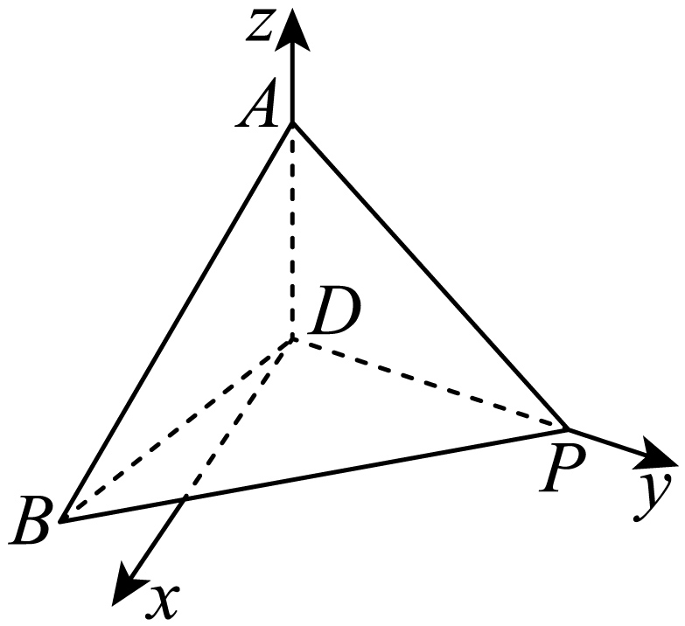
由$$AD=2, PB=2\sqrt{3}$$，可得$$BD=DP=2, AB=AP=2\sqrt{2}$$，
所以$$cos∠BDP=\frac{4+4−12}{8}=−\frac{1}{2}$$，所以$$∠BDP={120}^{°}$$，
因为$$AD⊥$$平面$$PBD$$，以$$D$$为坐标原点，以$$AD,DP$$为$$z$$轴和$$y$$轴，过$$D$$在平面$$BDP$$作$$DP$$的垂线为$$x$$轴建系，
易知$$D\left(0,0,0\right),P\left(0,2,0\right),A\left(0,0,2\right),B\left(\sqrt{3},−1,0\right)$$，
则$$\vec{PA}=\left(0,−2,2\right),\vec{BP}=\left(−\sqrt{3},3,0\right)$$
设平面$$PAB$$的法向量为$$\vec{n}=\left(a,b,c\right)$$，
则$$\{\begin{aligned}\vec{PA}⋅\vec{n}=0 \\ \vec{BP}⋅n=0\end{aligned}$$ ，即$$\{\begin{aligned}−2b+2c=0 \\ −\sqrt{3}a+3b=0\end{aligned}$$，令$$b=1$$，可得：$$a=\sqrt{3},c=1$$，
所以$$\vec{n}=\left(\sqrt{3},1,1\right)$$，
易知平面$$PAD$$的一个法向量为$$\vec{m}=\left(1,0,0\right)$$，
设平面$$PAD$$与平面$$PAB$$夹角为$$θ$$，
所以$$cosθ=\left|cos\left\langle \vec{m},\vec{n}\right\rangle \right|=\frac{\sqrt{15}}{5}$$，
所以平面$$PAD$$与平面$$PAB$$夹角的余弦值为$$\frac{\sqrt{15}}{5}$$；
17．(1)$$\frac{x^{2}}{4}−\frac{y^{2}}{4}=1$$
(2)$$\frac{\sqrt{2+2\sqrt{5}}}{2}$$
【难度】0.65
【分析】（1）根据题意列出关于$$a$$，$$b$$的方程，解出即可得结果；
（2）设直线$$l$$的方程为$$y=kx+2$$，联立直线与双曲线的方程，结合韦达定理利用直线与双曲线交于左支求出$$1<k<\sqrt{2}$$，根据弦长公式求出$$\left|AB\right|$$ $$=\frac{4\sqrt{1+k^{2}}\sqrt{2−k^{2}}}{k^{2}−1}$$，再根据以$$AB$$为直径的圆与$$x$$轴相切建立方程即可求解．
【详解】（1）因为当$$AB\text{//}x$$轴时，$$\left|AB\right|=4\sqrt{2}$$，所以点$$\left(2\sqrt{2},2\right)$$在曲线C上，
所以$$\frac{8}{a^{2}}−\frac{4}{b^{2}}=1$$，又$$C$$的焦距为$$4\sqrt{2}$$，所以$$a^{2}+b^{2}={\left(2\sqrt{2}\right)}^{2}=8$$，
所以$$b^{4}+4b^{2}−32=0$$，解得$$b^{2}=4$$（负根舍去），所以$$a^{2}=b^{2}=4$$，
所以$$C$$的方程为$$\frac{x^{2}}{4}−\frac{y^{2}}{4}=1$$；
（2）由题知，直线l的斜率一定存在，
设直线$$l$$的方程为$$y=kx+2$$，$$A\left(x_{1},y_{1}\right),B\left(x_{2},y_{2}\right)$$，
联立$$\{\begin{aligned}\frac{x^{2}}{4}−\frac{y^{2}}{4}=1 \\ y=kx+2\end{aligned}$$，消$$y$$并整理得$$(k^{2}−1)x^{2}+4kx+8=0$$，
因为直线$$l$$与$$C$$的左支交于$$A, B$$两点，所以$$\{\begin{aligned}Δ=16k^{2}−32\left(k^{2}−1\right)>0 \\ x_{1}+x_{2}=\frac{−4k}{k^{2}−1}<0 \\ x_{1}x_{2}=\frac{8}{k^{2}−1}>0\end{aligned}$$，
解得$$1<k<\sqrt{2}$$，所以$$\frac{x_{1}+x_{2}}{2}=\frac{−2k}{k^{2}−1},\frac{y_{1}+y_{2}}{2}=k×\frac{x_{1}+x_{2}}{2}+2=\frac{−2}{k^{2}−1}$$，
且$$\left|AB\right|=\sqrt{1+k^{2}}\left|x_{1}−x_{2}\right|=\sqrt{1+k^{2}}×\sqrt{{\left(x_{1}+x_{2}\right)}^{2}−4x_{1}x_{2}}=\sqrt{1+k^{2}}×\sqrt{{\left(\frac{−4k}{k^{2}−1}\right)}^{2}−4×\frac{8}{k^{2}−1}}$$ $$=\frac{4\sqrt{1+k^{2}}\sqrt{2−k^{2}}}{k^{2}−1}$$，
因为以$$AB$$为直径的圆与$$x$$轴相切，所以$$\frac{\left|AB\right|}{2}=\left|\frac{y_{1}+y_{2}}{2}\right|$$，
所以$$\frac{2\sqrt{1+k^{2}}\sqrt{2−k^{2}}}{k^{2}−1}=\frac{2}{k^{2}−1}$$，所以$$k^{4}−k^{2}−1=0$$，结合$$1<k<\sqrt{2}$$，所以$$k^{2}=\frac{1+\sqrt{5}}{2}$$，
解得$$k=\sqrt{\frac{1+\sqrt{5}}{2}}=\frac{\sqrt{2+2\sqrt{5}}}{2}$$，即$$l$$的斜率为$$\frac{\sqrt{2+2\sqrt{5}}}{2}$$.
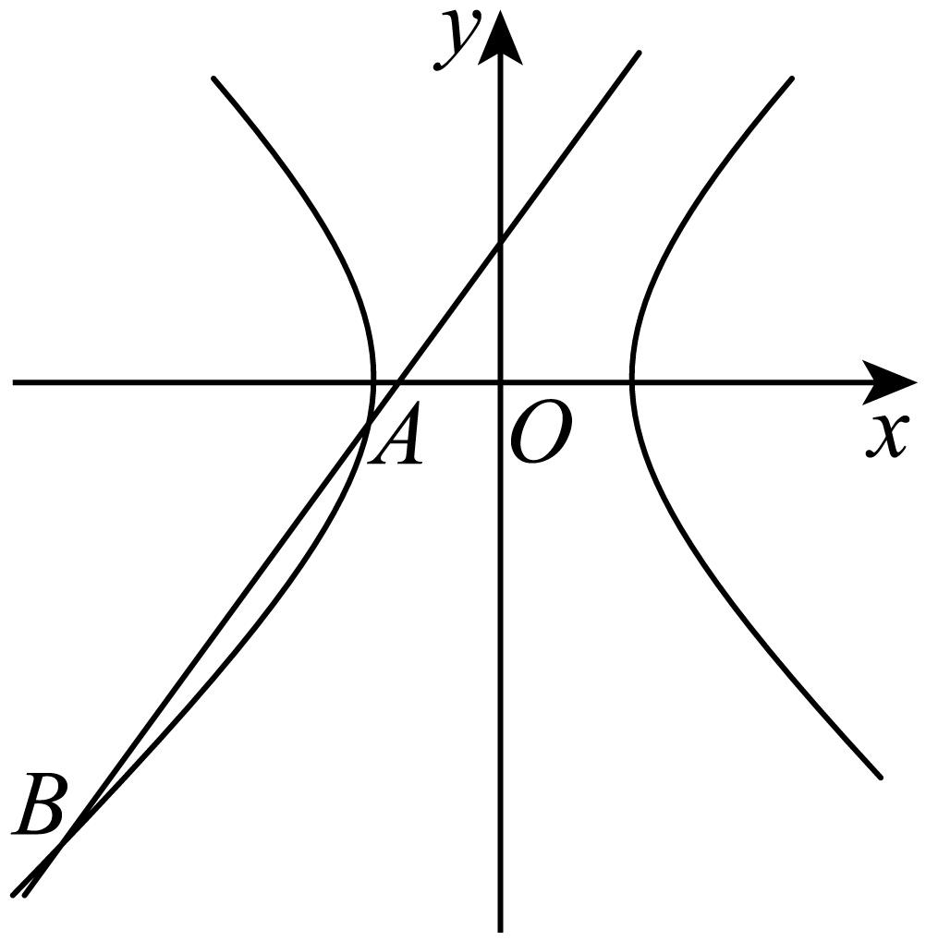
18．(1)$$2$$
(2)$$\left(0,+∞\right)$$
(3)$$\left(−∞,1\right]$$
【难度】0.4
【分析】（1）求出导函数，利用导数的几何意义列方程求解即可；
（2）化简得$$g\left(x\right)=x{\text{e}}^{x}−blnx−bx−b$$，根据$$b≤0$$和$$b>0$$分类讨论单调性，$$b≤0$$时，$$g\left(x\right)$$在$$\left(0,+∞\right)$$上单调的递增，不存在极值；$$b>0$$时，利用导数研究其单调性，结合极值点的定义即可求解；
（3）参变分离得$$a−1≤\frac{x{\text{e}}^{x}−lnx−x−1}{x^{2}}$$，设$$k\left(x\right)=\frac{x{\text{e}}^{x}−lnx−x−1}{x^{2}}$$，则$$a−1≤k{\left(x\right)}_{min}$$，同构后换元，利用导数法求得$${\text{e}}^{x+lnx}−\left(x+lnx\right)−1$$的最小值为0，即可求解，
【详解】（1）由题意，得$$f^{′}\left(x\right)=\left(x+1\right){\text{e}}^{x}−\frac{1}{x}−2\left(a−1\right)x−1$$，则$$f^{′}\left(1\right)=2\text{e}−2a$$，
由题意$$2\text{e}−2a=2\text{e}−4$$，解得$$a=2$$；
（2）当$$a=1$$时，$$f\left(x\right)=x{\text{e}}^{x}−lnx−x−1$$，
$$y=bf\left(x\right)+\left(1−b\right)x{\text{e}}^{x}=bx{\text{e}}^{x}−blnx−bx−b+\left(1−b\right)x{\text{e}}^{x}=x{\text{e}}^{x}−blnx−bx−b$$，
令$$g\left(x\right)=x{\text{e}}^{x}−blnx−bx−b$$，则$$g^{′}\left(x\right)=\left(x+1\right){\text{e}}^{x}−\frac{b}{x}−b=\frac{x+1}{x}\left(x{\text{e}}^{x}−b\right),x>0$$，
当$$b≤0$$时，$$g^{′}\left(x\right)>0$$，则$$g\left(x\right)$$在$$\left(0,+∞\right)$$上单调的递增，所以函数$$g\left(x\right)$$不存在极值；
当$$b>0$$时，令$$g^{′}\left(x\right)=0$$即$$\frac{x+1}{x}\left(x{\text{e}}^{x}−b\right)=0$$，得$$x{\text{e}}^{x}=b$$，令$$h\left(x\right)=x{\text{e}}^{x}−b$$，
则$$h^{′}\left(x\right)=\left(x+1\right){\text{e}}^{x}>0$$恒成立，则$$h\left(x\right)$$在$$\left(0,+∞\right)$$上单调的递增，又$$h\left(0\right)=−b<0$$，$$h\left(b\right)=b{\text{e}}^{b}−b>0$$，所以存在唯一的$$x_{0}∈\left(0,b\right)$$，使得$$h\left(x_{0}\right)=0$$，
当$$x∈\left(0,x_{0}\right)$$时，$$h\left(x\right)<0$$，即$$g^{′}\left(x\right)<0$$，所以函数$$g\left(x\right)$$单调递减，
当$$x∈\left(x_{0},+∞\right)$$时，$$h\left(x\right)>0$$，即$$g^{′}\left(x\right)>0$$，所以函数$$g\left(x\right)$$单调递增，
所以$$g\left(x\right)$$仅在$$x=x_{0}$$处取到极小值，符合题意.
综上，函数$$y=bf\left(x\right)+\left(1−b\right)x{\text{e}}^{x}$$只有一个极值点时，实数$$b$$的取值范围为$$\left(0,+∞\right)$$.
（3）由$$f\left(x\right)=x{\text{e}}^{x}−lnx−\left(a−1\right)x^{2}−x−1≥0$$，参变分离得$$a−1≤\frac{x{\text{e}}^{x}−lnx−x−1}{x^{2}}$$，设$$k\left(x\right)=\frac{x{\text{e}}^{x}−lnx−x−1}{x^{2}}$$，则$$a−1≤k{\left(x\right)}_{min}$$，因为$$x{\text{e}}^{x}={\text{e}}^{x+lnx}$$，所以$$k\left(x\right)=\frac{{\text{e}}^{x+lnx}−\left(x+lnx\right)−1}{x^{2}}$$，
令$$t=x+lnx$$，因为$$x>0$$，所以$$t∈\text{R}$$，设$$φ\left(t\right)={\text{e}}^{t}−t−1$$，则$$φ^{′}\left(t\right)={\text{e}}^{t}−1$$，$$φ^{′}\left(0\right)=0$$，
当$$t∈\left(−∞,0\right)$$时，$$φ^{′}\left(t\right)<0$$，$$φ\left(t\right)$$为减函数，
当$$t∈\left(0,+∞\right)$$时，$$φ^{′}\left(t\right)>0$$，$$φ\left(t\right)$$为增函数，
所以$$φ{\left(t\right)}_{min}=φ\left(0\right)=0$$，即$${\text{e}}^{x+lnx}−\left(x+lnx\right)−1$$的最小值为0，即$$k{\left(x\right)}_{min}=0$$，所以$$a−1≤0$$，即$$a≤1$$，故实数$$a$$的取值范围为$$\left(−∞,1\right]$$.
【点睛】方法点睛：对于利用导数研究不等式的恒成立与有解问题的求解策略：
（1）通常要构造新函数，利用导数研究函数的单调性，求出最值，从而求出参数的取值范围；
（2）利用可分离变量，构造新函数，直接把问题转化为函数的最值问题．
（3）根据恒成立或有解求解参数的取值时，一般涉及分离参数法，但压轴试题中很少碰到分离参数后构造的新函数能直接求出最值点的情况，进行求解，若参变分离不易求解问题，就要考虑利用分类讨论法和放缩法，注意恒成立与存在性问题的区别．
19．(1)$$\frac{7}{16}$$
(2)$$0.782$$
(3)证明见解析
【难度】0.4
【分析】（1）按照试验规则，分别求出直接摸出红球和先摸出黑球且试验成功的概率，然后利用互斥事件概率加法公式求解即可；
（2）先根据给定的回归方程相关公式计算出$$\hat{b},\hat{a}$$，从而求出经验回归方程，再根据试验轮数足够大时x的变化趋势预测试验成功志愿者的比例；
（3）通过对试验成功概率的递推关系进行分析，利用放缩法证明即可.
【详解】（1）第1轮试验中有1个红球，1个黑球，2个白球，
摸出红球，即试验成功的概率为$$\frac{1}{1+1+2}=\frac{1}{4}$$，
摸出黑球且试验成功的概率为$$\frac{1}{4}×\frac{1+2}{4−1−1+2}=\frac{3}{16}$$，
所以第1轮试验成功的概率为$$\frac{1}{4}+\frac{3}{16}=\frac{7}{16}$$；
（2）$$\hat{b}=$$ $$\frac{\sum_{i=1}^{5}{\left(x_{i}−\overline{x}\right)\left(y_{i}−\overline{y}\right)}}{\sum_{i=1}^{5}{{\left(x_{i}−\overline{x}\right)}^{2}}}=$$ $$\frac{ \sum_{i=1}^{5}{x_{i}y_{i}−5\overline{x}⋅\overline{y}}}{\sum_{i=1}^{5}{{\left(x−\overline{x}\right)}^{2}}}=\frac{1.503−5×0.46×0.69}{0.42}=−0.2$$，
所以$$\hat{a}=0.69+0.2×0.46=0.782$$，则所求经验回归方程为$$\hat{y}=−0.2x+0.782$$，
当试验轮数足够大，即$$i$$足够大时，x接近于0，则y接近于$$0.782$$，
故预测成功志愿者的比例为$$0.782$$；
（3）依题意，$$n$$轮试验失败的概率为$$1−P_{n}$$，设第$$i$$轮试验失败的概率为$$p_{i}$$，
则$$1−P_{n}=p_{1}p_{2}⋯p_{n}$$，$$p_{i}$$发生有两种可能，直接摸出白球，概率为$$\frac{i+i^{2}}{1+i+i+i^{2}}=\frac{i}{1+i}$$，
或者摸出黑球后再摸出白球，概率为$$\frac{i}{1+i+i+i^{2}}×\frac{i+i^{2}−1}{1+i+i+i^{2}}=\frac{i\left(i+i^{2}−1\right)}{{\left(i+1\right)}^{4}}$$，
所以$$p_{i}=\frac{i{\left(i+1\right)}^{3}+i\left(i+i^{2}−1\right)}{{\left(i+1\right)}^{4}}=\frac{i\left[{\left(i+1\right)}^{3}+\left(i+i^{2}−1\right)\right]}{{\left(i+1\right)}^{4}}=\frac{i^{2}\left(i^{2}+4i+4\right)}{{\left(i+1\right)}^{4}}=\frac{i^{2}{\left(i+2\right)}^{2}}{{\left(i+1\right)}^{4}}$$，
则$$1−P_{n}=\frac{1^{2}×3^{2}}{2^{4}}×\frac{2^{2}×4^{2}}{3^{4}}×⋯×\frac{n^{2}{\left(n+2\right)}^{2}}{{\left(n+1\right)}^{4}}=\frac{{\left(n+2\right)}^{2}}{4{\left(n+1\right)}^{2}}$$，因此$$P_{n}=1−\frac{{\left(n+2\right)}^{2}}{4{\left(n+1\right)}^{2}}<1−\frac{1}{4}=\frac{3}{4}$$.
【点睛】关键点点睛：（3）解答的关键在于求出试验失败的概率，然后利用乘法公式及对立事件的概率公式求出试验成功的概率，利用放缩法证明.

